南华大学
计算机科学与技术学院
实 验 报 告

（ 20 ~20 学年度 第 学期 ）

课程名称 | 编译原理
实验名称 | 算符优先文法处理

姓名 | 叶旭明 | 学号 | 20184351145

专业 | 软件工程 | 班级 | 本18软卓01班

地点 |  | 教师 | 王杰

1.实验目的及要求

软件、硬件环境
Win10
Jdk1.8
IDEA 2019.3.3

2.实验步骤

设置算符优先文法处理业务模型，准备好原始数据；

明确我们要分析的表达式满足的算符优先矩阵；
思考我们的问题空间和解空间表达形式；
明确该问题的数据结构；

1.借用实验一的结果，可将其中的取字符函数几乎原封不动地移植过来，其中的分割和分析单词的方法可借用过来分割现在这个实验的运算符、常量和变量。
（1）初始化：设立算符优先关系表（或优先函数）、初始化变量空间（包括堆栈、结构体、数组、临时变量等）；（2）控制部分：将一个表达式从文件中读出；（3）词法分析：将表达式分割成单词序列；4）对单词序列进行分析，得到表达式的结果；

3. 实验内容

流程图 、程序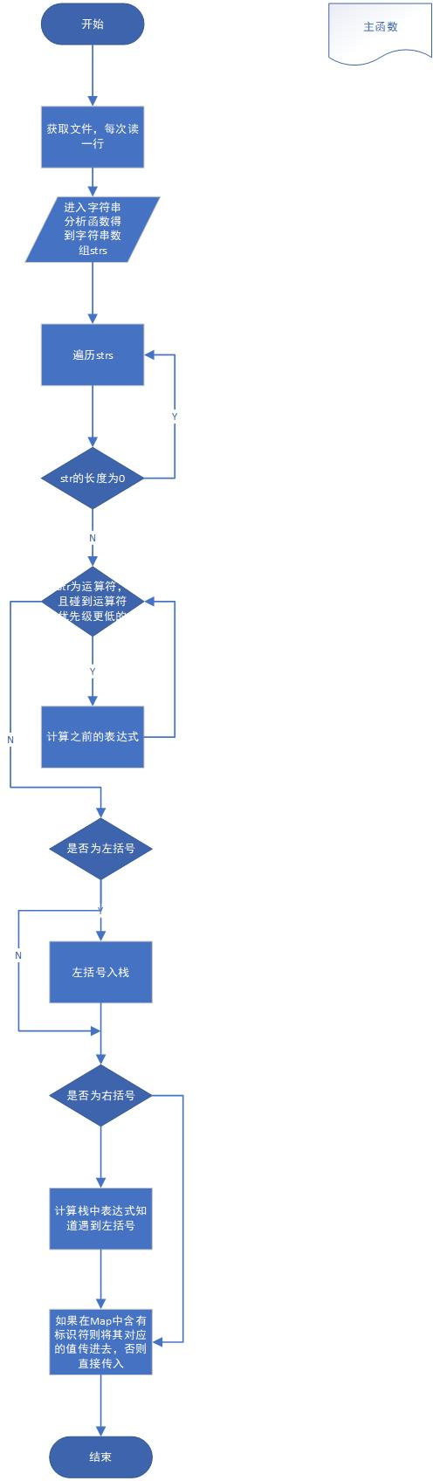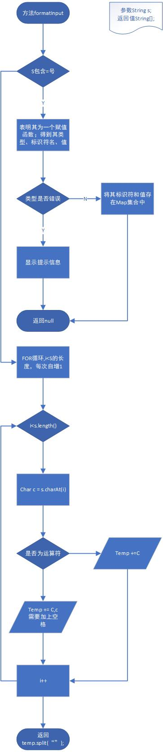

package Realize;

import java.io.*;
import java.util.*;

// 中缀算术表达式求值
public class ExpressionEvaluation {
public static Map<String,Double> keyValue = new HashMap<>();

public static void main(String[] args) throws Exception {
Stack<Double> value = new Stack<>();
Stack<Character> operation = new Stack<>();
String filePath = "C:\\Users\\LENOVO\\Desktop\\YufaAnalyse\\example.txt";
try(BufferedReader bf = new BufferedReader(new InputStreamReader(new FileInputStream(new File(filePath))))){
String str;
while ((str = bf.readLine()) != null) {//分析文件中每一行的字符串
String[] strs = str.split(";");//用;进行分割
for (String temp : strs) {//分析;分割后的字符串数组
String[] expression = formatInput(temp);// 从键盘输入一个中缀表达式，然后格式化后存储为一个字符串数组
if (expression != null) {
// 首先，遍历expression数组，同时以下列原则进行操作，然后，对栈内的剩余数字进行运算，直到操作符栈为空
for (String s : expression) {
//System.out.println(s + " " + s.length());
if (s.length() == 0)// 因为格式化的时候是在非数字符号前后加空格，所以会存在分割出来是空的情况
continue;
else if (s.charAt(0) == '+' || s.charAt(0) == '-' || s.charAt(0) == '*' || s.charAt(0) == '/') {// 遇到运算符，将栈内优先级大于等于自己的符号拿出来参与计算
while (!operation.isEmpty() && priorityIsBiggerOrTheSame(operation.peek() + "", s)) {// 循环直到栈空或者遇到优先级较小的符号
compute(value, operation);
}
operation.push(s.charAt(0));// 当前符号入栈
} else if (s.charAt(0) == '(')// 右括号入栈
operation.push('(');
else if (s.charAt(0) == ')') {// 遇到左括号，将栈内符号全部出栈参与运算
while (operation.peek() != '(')// 循环直到遇到左括号
compute(value, operation);
operation.pop();// 左括号出栈
} else {
if(keyValue.containsKey(s)){
value.push(keyValue.get(s));
}
else
value.push(Double.parseDouble(s));// 数字入栈
}
}
while (!operation.isEmpty())// 最后将所有的符号出栈参与运算
compute(value, operation);
saveResult("result.txt", value.pop());
//System.out.println("计算结果是：" + value.pop());
}
}
}
}

}

/**
* 将结果写入文件中
* @param filePath 文件名
* @param result 结果
*/
public static void saveResult(String filePath,double result){
try (RandomAccessFile randomFile = new RandomAccessFile(filePath,"rw")){
randomFile.seek(randomFile.length());
randomFile.write(String.valueOf(result).getBytes());
randomFile.write("\n".getBytes());
} catch (IOException e) {
e.printStackTrace();
}
}

/**
* 运算
* @param value 参与运算的两个值
* @param operation 运算符
*/
public static void compute(Stack<Double> value, Stack<Character> operation) {
double v1 = value.pop();
double v2 = value.pop();
char op = operation.pop();
switch (op) {
case '+':
value.push(v2 + v1);
break;
case '-':
value.push(v2 - v1);
break;
case '*':
value.push(v2 * v1);
break;
case '/':
value.push(v2 / v1);
break;
}
}

/**
* 将字符串分割成若干个子字符串，方便处理
* @param s 原字符串
* @return 分割后的字符串数组
*/
public static String[] formatInput(String s) {
String temp = "";
/*
* 提取出表达式中有效的字符（非空格），然后在字符后面统一添上一个空格，方便后面使用静态方法String.split()来
* 例如：1 *(2+ 3) /4 -----> 1 * ( 2 + 3 ) / 4
* 你也可以直接使用List类来存储提取的有效字符 总之最后的目的就是返回一个数组，其中存储的是有效字符
*/
//判断是否为表达式;
if(s.contains("=")){//||s.contains("double")||s.contains("Double")||s.contains("Integer")
//s = s.trim();
String Digit = s.replaceAll("[^0-9\\.]","");//获取数字
String KeyWord = s.replaceAll("[int|double|Double|Integer|=|^0-9\\.]","");//获取标识符
String flag = s.replaceAll("[^int|Double|double|Integer]","");//获取关键字
System.out.println("flag = " + flag);
if(Digit == "" || flag == "")
System.out.println("表达式错误！");
else {
keyValue.put(KeyWord.trim(),Double.parseDouble(Digit));
//System.out.println(KeyWord + " " + Digit);
}
return null;
}

for (int i = 0; i < s.length(); i++) {
char c = s.charAt(i);
if (c == '+' || c == '-' || c == '*' || c == '/'||c == '(' || c == ')')
temp += " " + c + " ";//为什么要加空格？因为该方法判断的运算符只可能有一位，我们根据空格来分割运算符和数值
else
temp += c;// 数字不用加空格 因为数字可能有多位 包含小数点
}
return temp.split(" ");// 分割

}

/**
* 优先级判断
* @param a 运算符a
* @param b 运算符b
* @return 优先级
*/
public static boolean priorityIsBiggerOrTheSame(String a, String b) {
String s = "+- */";
return (s.indexOf(a) - s.indexOf(b)) >= 2;
}
}
实验结果图：
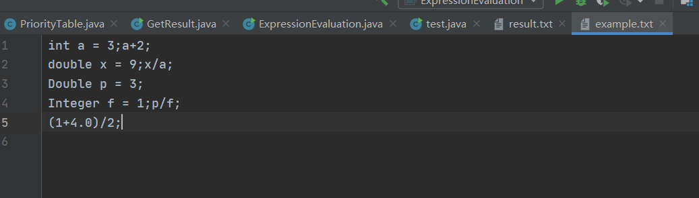
结果：
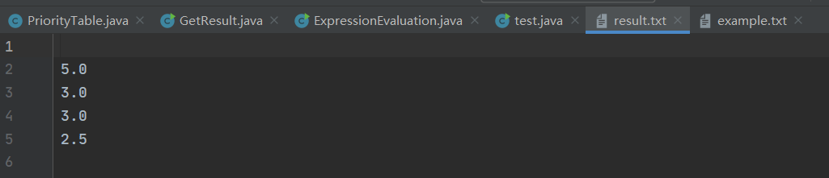

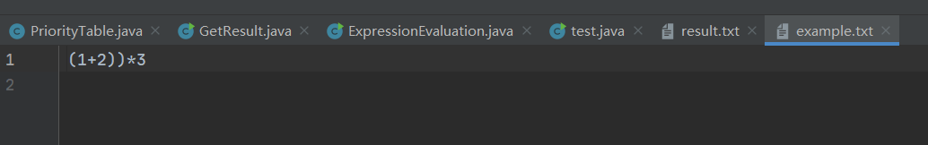

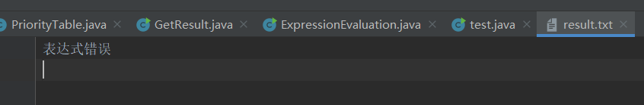

5. 实验总结分析

该程序可以分析包含变量的表达式，且遇到错误的表达式会报错，在做实验的过程中也学到了很多新的知识，总的来说，这次的实验课程让我对编译原理的了解更加的深入了，并且从中取得很多经验。

